**به نام خداوند جان و خرد**

|  |  |  |
| --- | --- | --- |
| **نام و نام خانوادگی** | **تاریخ آزمایش** | **شماره آزمایش** |
| **مینا زواری** | **چهارشنبه 8 اسفند** | **آزمایش شماره 1** |

**عنوان:**

طراحی و پیاده‌سازی مدار چشمک زن LED با استفاده از آردوینو

**هدف آزمایش:**

هدف اصلی این آزمایش، طراحی و پیاده‌سازی یک مدار ساده چشمک زن LED با استفاده از برد آردوینو و یک لامپ LED است.

**تئوری آزمایش:**

* **برد آردوینو UNO:** این برد یک میکروکنترلر است که می‌تواند ورودی‌ها را از طریق پین‌های خود دریافت کرده و خروجی‌ها را کنترل کند. در این آزمایش، از پین‌های دیجیتال آردوینو برای کنترل لامپ‌های LED استفاده می‌شود.
* **لامپ LED:** این قطعه یک دیود نورگسیل است که با عبور جریان الکتریکی از آن، نور تولید می‌کند.
* **مقاومت:** برای محدود کردن جریان عبوری از LED و جلوگیری از سوختن آن، از یک مقاومت استفاده می‌شود.

**شرح مدار و قطعات مورد استفاده:**

* برد آردوینو UNO
* یک عدد لامپ LED
* یک عدد مقاومت (180 اهم)
* سیم‌های مخابراتی
* برد بورد

**روش انجام آزمایش:**

روش انجام آزمایش:

1. **اتصالات سخت افزاری:**
   * لامپ LED را روی برد بورد قرار می‌دهیم.
   * یک سر مقاومت را به پایه کاتد (پایه کوتاه تر) LED متصل می‌کنیم.
   * سر دیگر مقاومت را با استفاده از سیم مخابراتی به پین زمین (GND) برد آردوینو متصل می‌کنیم
   * پایه آند (پایه بلند تر) LED را با استفاده از سیم مخابراتی به پین دیجیتال شماره 13 برد آردوینو متصل می‌کنیم (مطابق تصویر).

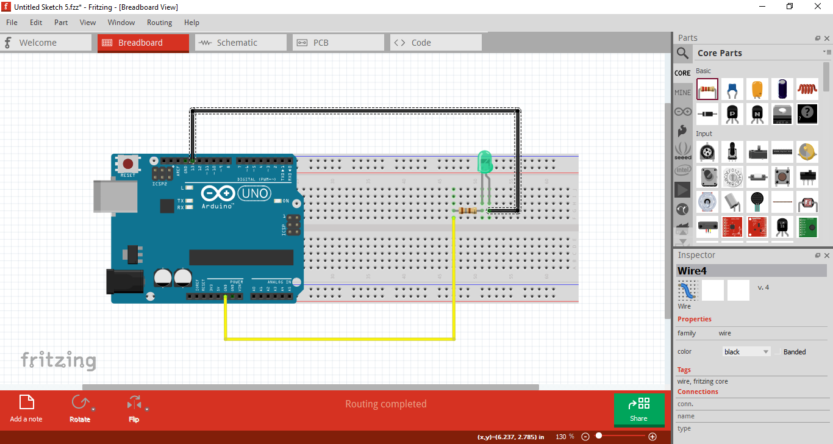

**2. برنامه نویسی آردوینو:**

* + برنامه آردوینو IDE را باز کنید.
  + کدهای زیر را در آن وارد کنید:

int led = 13;

void setup() {

pinMode(led, OUTPUT);

}

void loop() {

digitalWrite(led, HIGH);

delay(1000);

digitalWrite(led, LOW);

delay(1000);

}

**نتیجه گیری:**

نتیجه‌گیری کلی آزمایش**:** در این آزمایش، هدف، طراحی و پیاده‌سازی یک مدار ساده چشمک زن LED با استفاده از برد آردوینو و یک لامپ LED بود. نتایج به دست آمده نشان می‌دهد که:

* مدار طراحی شده به درستی عمل می‌کند و لامپ LED با زمان‌های مشخص شده در کد (یک ثانیه روشن و یک ثانیه خاموش) چشمک می‌زند.
* با استفاده از برد آردوینو و یک لامپ LED، می‌توان یک مدار چشمک زن ساده را پیاده‌سازی کرد.
* کدهای نوشته شده برای آردوینو به درستی عمل کرده و خروجی مورد نظر را تولید می‌کنند.
* این آزمایش نشان می‌دهد که می‌توان با استفاده از برد آردوینو و قطعات الکترونیکی ساده، مدارهای کاربردی و قابل فهم را طراحی و پیاده‌سازی کرد. در این مدار خاص، پین شماره 13 آردوینو به صورت پیش‌فرض یک مقاومت داخلی دارد که برای این آزمایش ساده با یک LED مناسب است، اما برای LED های پرنورتر یا مدارهای پیچیده‌تر، استفاده از مقاومت خارجی با مقدار مناسب ضروری است.